# Innlevering 1 – PG560 Technology Searchpage

(Skrevet av David Emanuelsen og Alexander Hill)

Vår nettside består av kun en side, da vi så at det ville være mest ryddig for brukerens skyld.

## User stories

### Funksjonelle brukerhistorier

|  |  |  |  |
| --- | --- | --- | --- |
| **Id** | **User story** | **Pri** | **Test examples** |
| 1 | As a user, I want to search for JEE technologies by the acronym | 1 | JSF, JPA, JAX-RS, EJB, JAXB etc.. |
| 2 | As a user, I want to search for JEE technologies by the version | 1 | 1.0 shows DI, 2.0 shows JSF etc.. |
| 3 | As a user, I want to search for JEE technologies by keywords in the description | 2 | Persistence shows JPA, Database shows JDBC etc.. |
| 4 | As a user, I want the search results to be seen with ten rows at the time | 3 | * Shows all rows |
| 5 | As a user, I want to be able to export my search results to Excel | 3 |  |

### Tekniske brukerhistorier

|  |  |  |  |
| --- | --- | --- | --- |
| **Id** | **User story** | **Pri** | **Test examples** |
| 1 | As the system owner I want the test coverage in Sonar to be above 50% | 1 |  |
| 2 | As the system owner I want the system to follow the layering used in Domain Driven Design (interfaces, application, domain and infrastructure) | 1 |  |
| 3 | As the system owner I want the Sonar reports to have a minimum of code warnings | 1 |  |
| 4 | As the system owner I want a good and robust error handling | 2 |  |
| 5 | As the system owner I want the system logs to consist of proper logging (ERROR, INFO etc) | 1 |  |

## Vår løsning

Første bildet man møter har et enkelt og rent design med en hoved-tittel samt gode, beskrivende titler over 4 søkefelt. Under dette ligger det to knapper, henholdsvis for søking og eksportering til excell.

Deretter kommer tabellen som skal vise innholdet paginert, med navigasjonsmuligheter ved bruk av piler og sidetall i bunnen.

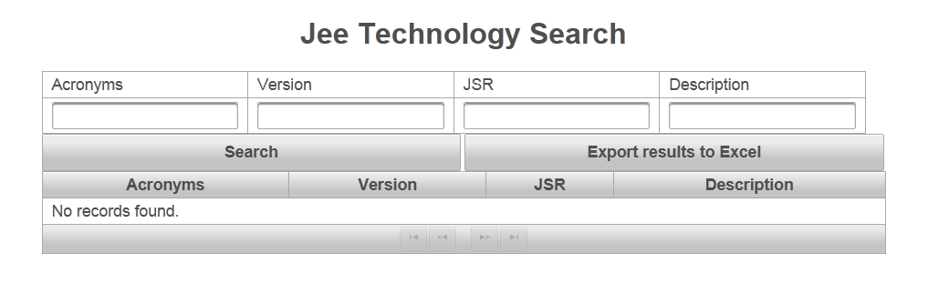

|  |  |  |  |
| --- | --- | --- | --- |
| 1 | As a user, I want to search for JEE technologies by the acronym | 1 | JSF, JPA, JAX-RS, EJB, JAXB etc.. |

For å søke etter «acronyms» fyller man inn det man ønsker å søke etter i «acronyms»-feltet, og lar de andre feltene stå blanke:

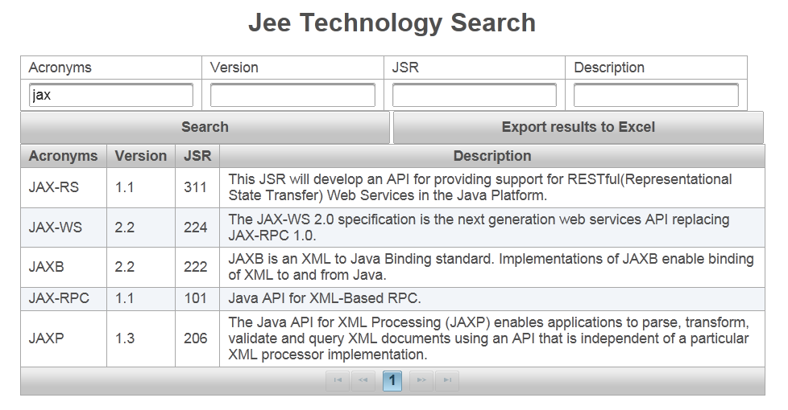

|  |  |  |  |
| --- | --- | --- | --- |
| 2 | As a user, I want to search for JEE technologies by the version | 1 | 1.0 shows DI, 2.0 shows JSF etc.. |

Dersom man vil søke på versjonen spesifikt, gjør man dette I “Version”. Alle felter er kombinerbare, og man kan derfor også søke etter f.eks alle jax teknologiene med en versjon som begynner på «1.», da vil man få alle i databasen imellom «1.0» og «1.9» slik eksemplet viser:

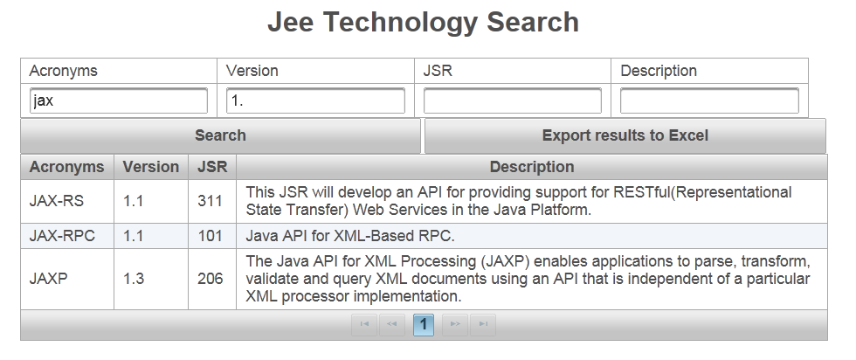

I og med at databasen har et felt for JSR har vi også valgt å ha dette med som en søkemulighet for ekstra funksjonalitet, da dette ikke betydde noe mer arbeid eller kompleksitet i siden. Dette feltet fungerer på lik måte som de andre, hvor man kan kombinere for å begrense søket mer spesifikt:

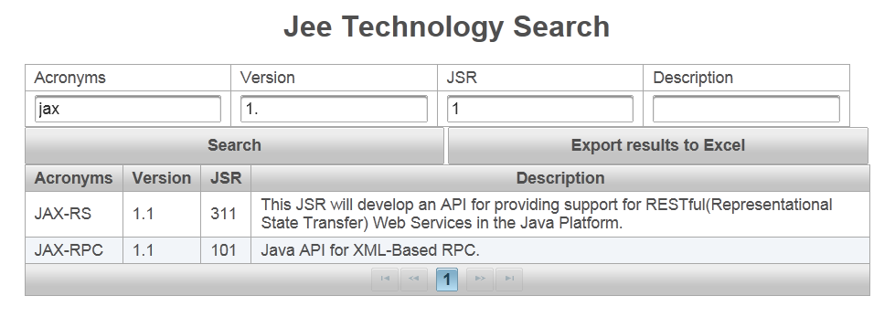

|  |  |  |  |
| --- | --- | --- | --- |
| 3 | As a user, I want to search for JEE technologies by keywords in the description | 2 | Persistence shows JPA, Database shows JDBC etc.. |

Som alle andre felter kan man også søke etter teknologier ved hjelp av nøkkelord. Dette kan også kombineres, slik at man får mer relevante treff, da man f.eks er på jakt etter JAX-relaterte teknologier som er relatert til RPC (Remote Procedure Call):

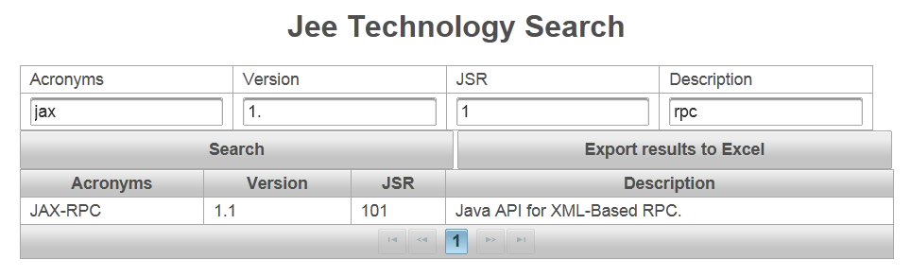

|  |  |  |  |
| --- | --- | --- | --- |
| 4 | As a user, I want the search results to be seen with ten rows at the time | 3 | * Shows all rows |

For å vise alt innhold i databasen trykker man bare på «Search» uten å fylle noe inn i tekstfeltene, istedenfor å måtte skrive * (stjerne). Dvs. Alle innholdsfelter vil automatisk få «wildcards» rundt det man søker etter.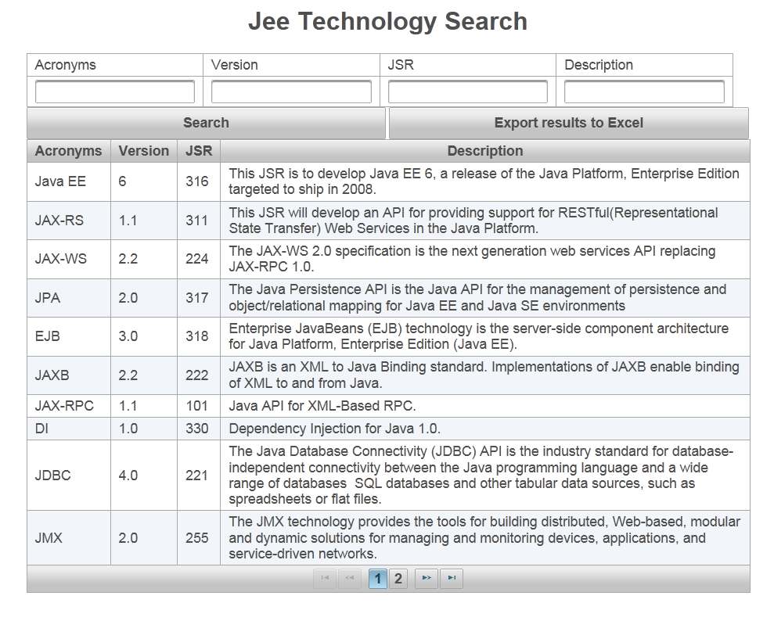

|  |  |  |  |
| --- | --- | --- | --- |
| 5 | As a user, I want to be able to export my search results to Excel | 3 |  |

Ved å trykke på «Export results to Excel»-knappen, vil man få mulighet til å laste ned resultatene man søkte etter som en fil ved navn «results.xls».

Denne vil vise resultatet med samme struktur som vi bruker på nettsiden, ved hjelp av kolonner og rader i Excel:

